Кафедра «Вычислительные системы и технологии»

Лабораторная работа 2. Построение IDF0-диаграммы

(наименование темы проекта или работы)

ОТЧЕТ

по лабораторной работе

по дисциплине

Организация и проектирование автоматизированных систем

(наименование дисциплины)

РУКОВОДИТЕЛЬ:

Мисевич П. В.

____________________

(подпись)

СТУДЕНТ:

Стручаева А. П.

____________________

(подпись)

20 - ПО

(шифр группы)

Работа защищена «___» ____________

С оценкой ________________________

**Тема ВКР**: цифровой сервис интеллектуальной поддержки коллабораций в сфере научной деятельности университета

**ТЗ:**

1. Регистрация пользователей несколькими способами
2. Определение прав доступа пользователей
3. Создание задач и добавление задачи в избранное

**Диаграмма IDF0:**

1. A-0. Главный процесс

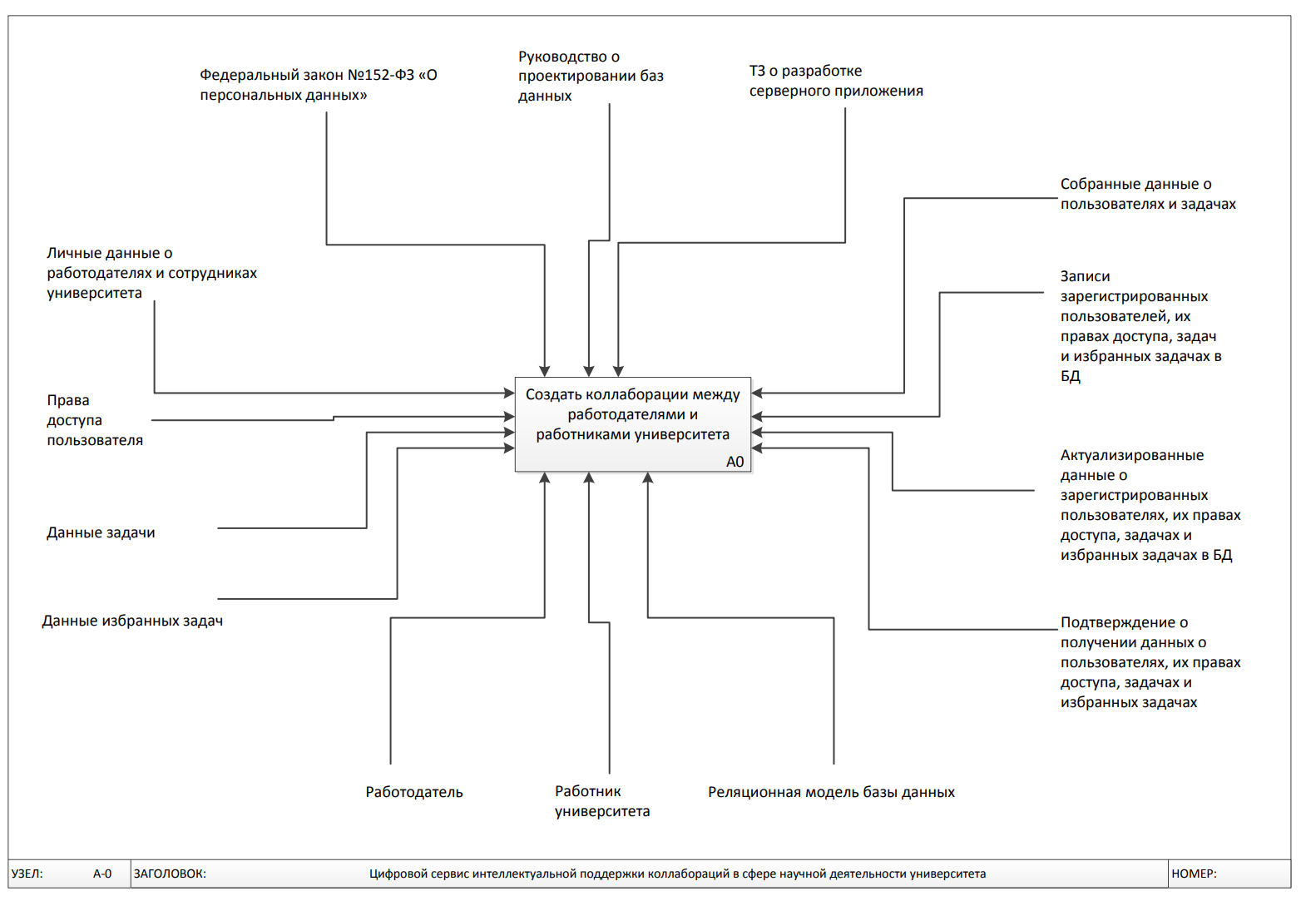

1. А0. Разбиение главного процесса на 4 подпроцесса: собрать данные, хранить, обрабатывать и передавать информацию.

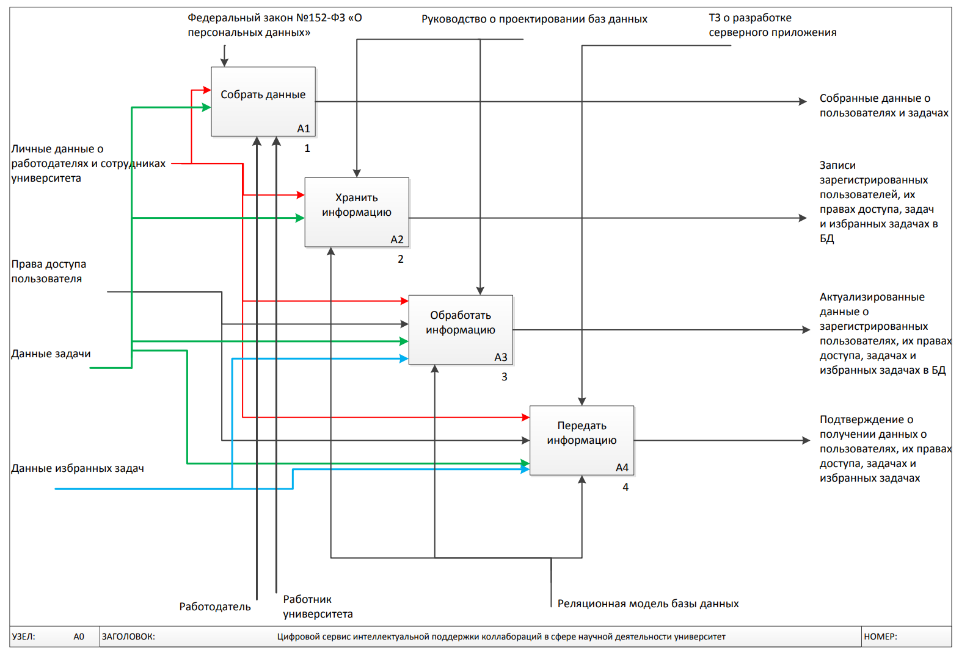

1. А1. Разбиение подпроцесса «собрать данные»

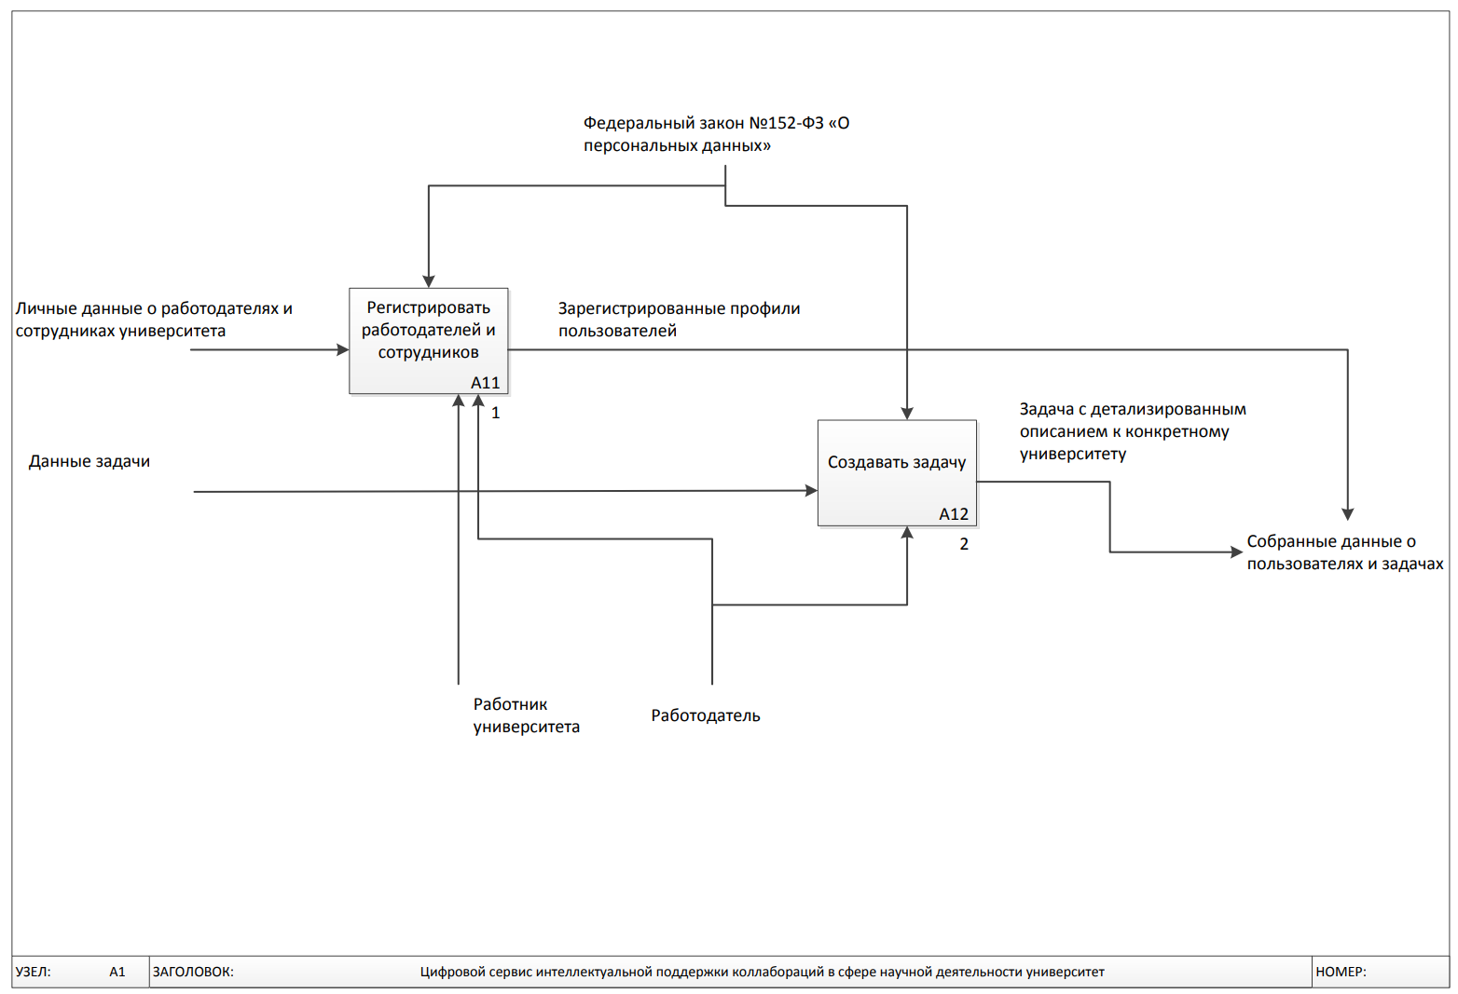

1. А2. Разбиение процесса «хранить информацию»

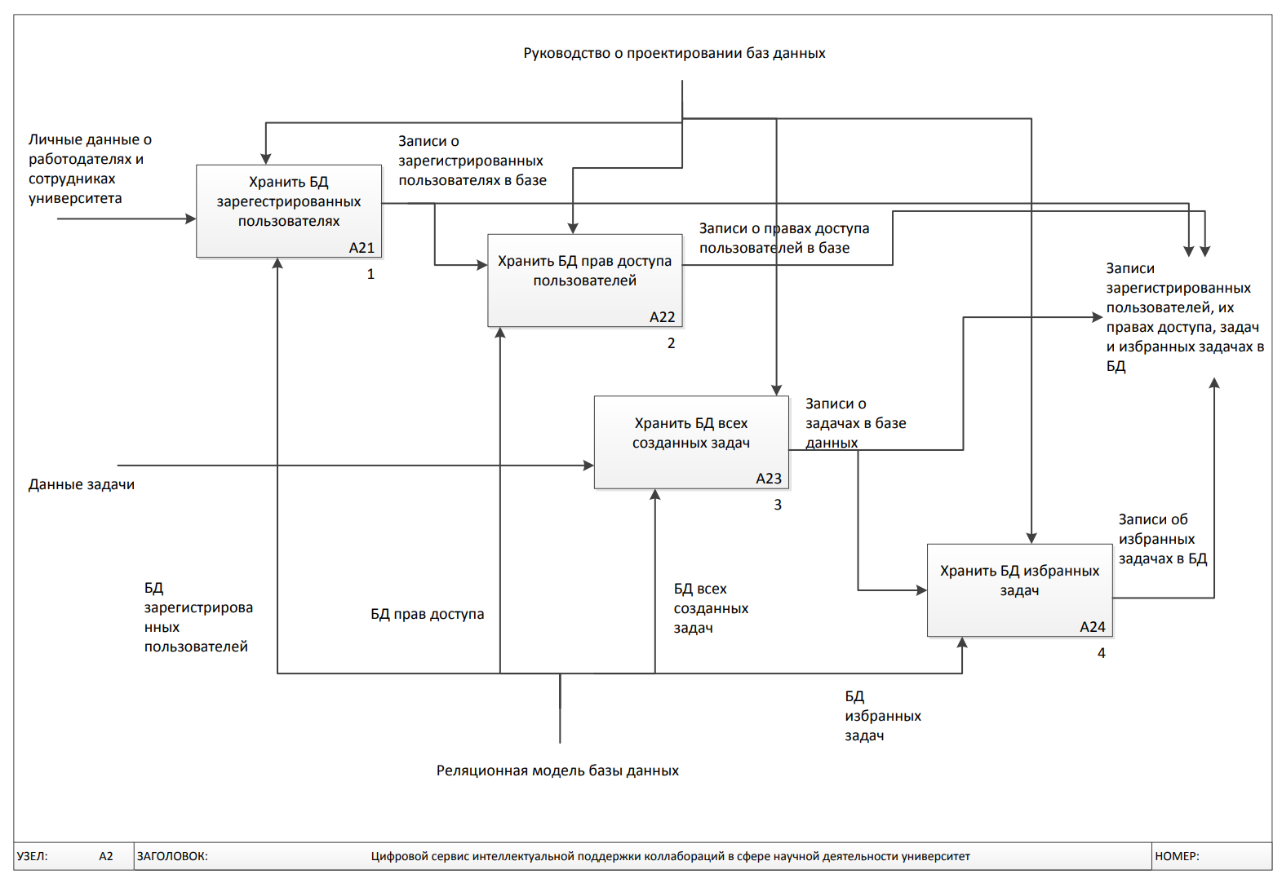

1. А3. Разбиение процесса «обработать информацию»

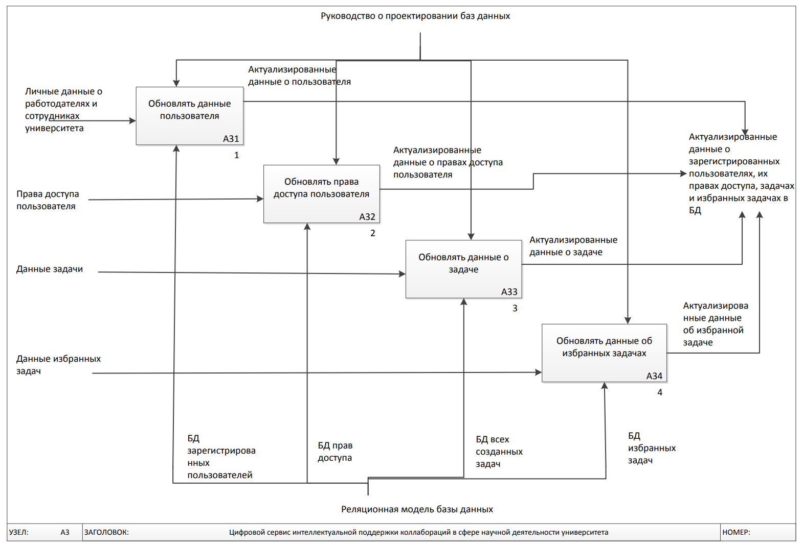

1. А4. Разбиение процесса «передать информацию»

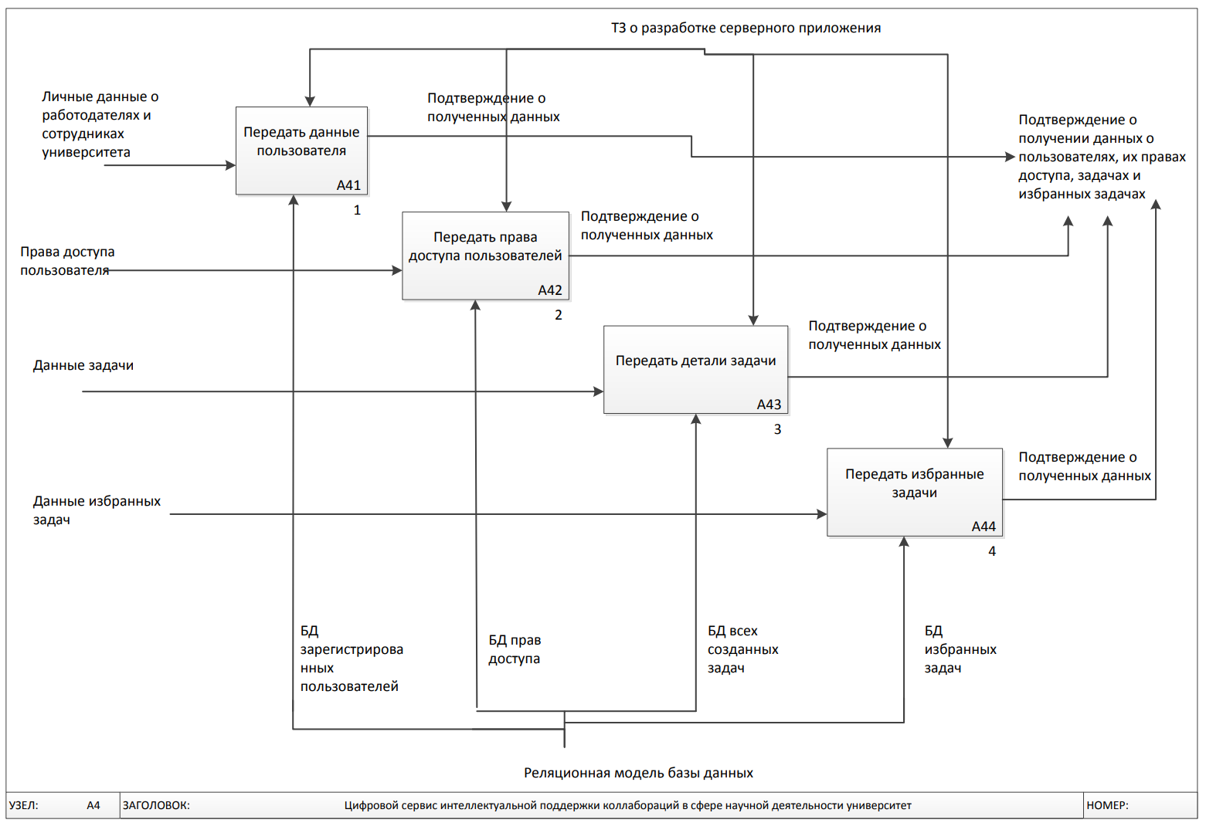

1. Дерево узлов

